生态组《海洋世界探索之旅》课程大纲及讲稿

- 总概
1、课程名称：海洋世界探索之旅

2、教学重点
- 引导学生理解食物链、食物网的基本概念及两者关系，认识海洋中的经典食物链；
- 增加对于海洋生物、海洋生态链的认知；
- 理解生物多样性保护的意义，了解生物多样性与人类生存的相关性；
- 引导学生理解为什么要保护海洋，了解个人如何参与（如不在海滩边丢弃垃圾，减少一次性塑料制品的使用等），增强保护生态环境的意识，分享和真正付诸行动。

3、时长：35-40分钟

4、课程资料包
- PPT x 1个；
- 动画视频x 1个；
- 海洋生物互动卡牌x 1套；
- 纸质动物形象头套x若干；
- 小奖品若干；
- 学习单x 1张。

- 课程脚本
1、暖场+视频（5分钟）
1） 授课团队自我介绍，课程介绍，与同学们互动；
2） 通过一条视频引入食物链、食物网的知识点。

（1）自我介绍
亲爱的小朋友们！你们好呀！我是XXX，来自XXX，是今天的主讲老师，XXXX。我是XXX，来自XXX，是今天的助教老师，XXXX。

（2）互动
大家都知道海洋里面有许许多多海洋生物，那你们认识哪些海洋生物？看到过或者遇到过什么神奇的海洋动物吗？请XXX和我们分享一下（暖场：与同学们互动，请1-2位小朋友分享他们与海的奇遇故事）
查看学习单【1】 交代学习目标与内容
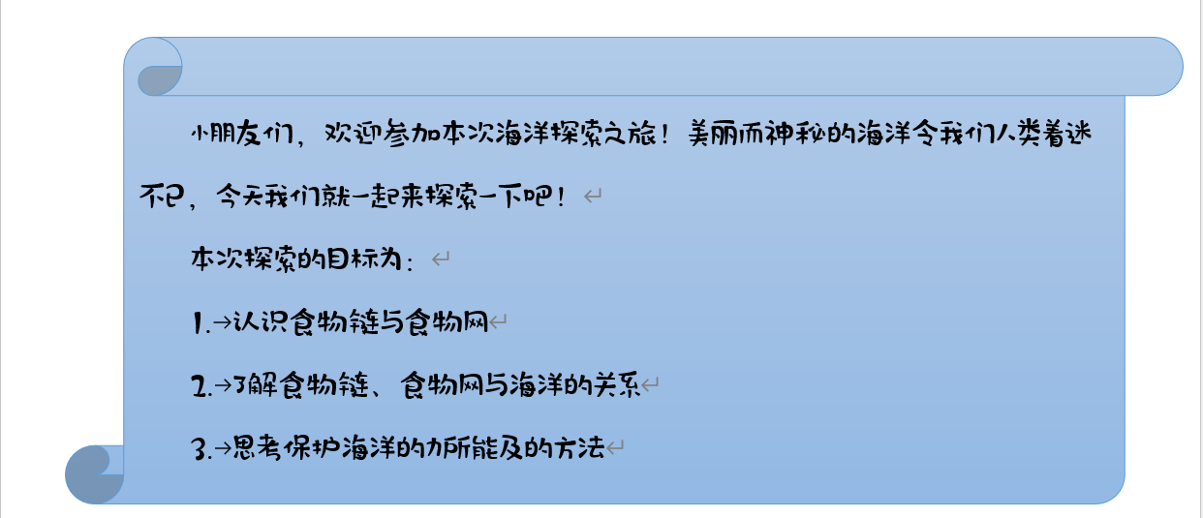
（3）衔接引入视频
（根据小朋友的分享给予肯定）（2分钟视频播放）相信小朋友现在对食物链、食物网有了一些初步了解，接下来让我们一起巩固梳理一下吧！

2、经典食物链的学习和巩固（10分钟）
- 讲解食物链与食物网的概念，巩固知识点。（对照学习单巩固知识）
- 了解食物链的图示法，并能供运用图示法完成小游戏。
- 邀请小朋友来扮演食物链角色并完成游戏，其他小朋友来纠错。
- 引导小朋友了解食物链对于环境保护的重要性，使用学习单，思考自己如何参与到环境保护之中。

（1）概念巩固：
在刚才的视频中，我们看到了许多的海洋生物通过食物链与食物网这种关系和谐地生活在海洋里，那究竟什么是食物链呢？什么是食物网呢？接下来我们就来一探究竟吧！首先我们了解到生物之间存在食物关系，这是一种吃与被吃的关系。
然后这样的食物关系能构成很多的“链条”状的关系，像这样的食物关系就叫做食物链。
最后很多条食物链可以构成一个食物网，生物之间链条状的食物关系相互关联能够最终形成网状的食物关系，像这样的食物关系叫做食物网。
请同学们注意这里的生物包含动物、植物，不包含微生物。
（网状食物关系：食物网；链状食物关系：食物链；食物链组成食物网）

（2）食物链图示法学习：
接下来，我们来学习一下如何用简单的图示来表示食物链。
我们都知道“大鱼吃小鱼，小鱼吃虾米”的规律。小鱼能够吃掉小虾米，小鱼又会被大鱼吃掉。它们三个的关系我们就可以用食物链来表示，那如何用图示来表示食物链呢？
（黑板上画图）请同学们看向黑板，我们用箭头→来表示“谁被谁吃”，有小三角的一端是大鱼，没有小三角的一端是小鱼，箭头就表示小鱼被大鱼吃。所以通过箭头的指向我们可以知道什么生物被什么生物吃。通过图示法我们可以清晰地表示食物链，生物之间的捕食关系。越处在食物链末端的生物，它们的等级越高，捕食猎物的能力越强；而越处在食物链前端的生物，它们的越等级低，捕食猎物的能力越弱。而等级越高的生物却由于它们获得的能量越少而数量越少。

（3）食物链小舞台游戏：
那么这里老师就来考考大家，老师提前准备了两条食物链，想请6位同学来扮演一下其中的生物角色，然后说说自己的角色名称，吃什么被什么吃。
查看学习单【2】【3】
在游戏开始之前我们先来认识一下食物链中是这些海洋生物吧！
1）讲解生物概念，使知识网络全面
那什么是生物呢？自然界中所有能够生长、发育、繁殖等的物体都是生物，能够像我们人类一样成长、长大、最终成为大人来养育我们小朋友。生物包括动物、植物与微生物。
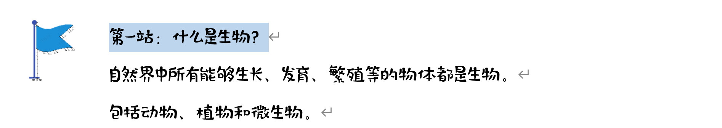
2）认识游戏食物链中的生物+讲解游戏规则
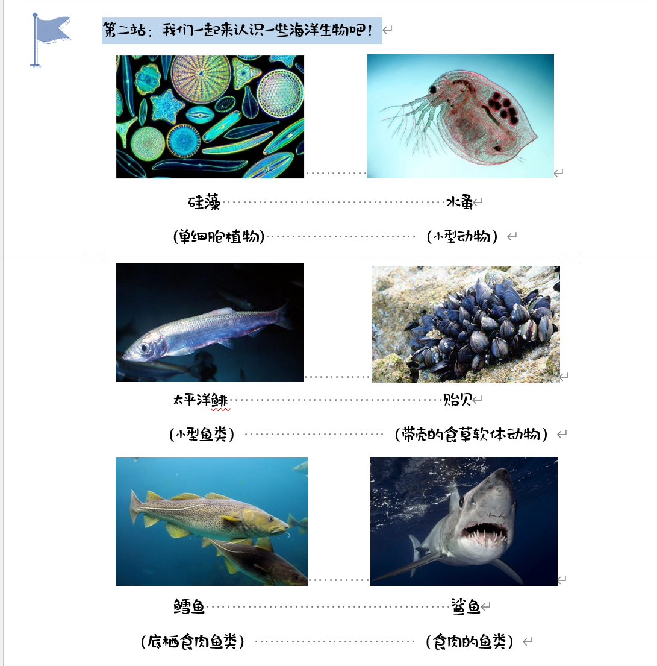

游戏方式：例如A同学扮演海草，B同学扮演浮游生物，那么当老师说游戏开始的时候，A同学就站起来说“我是硅藻，我被水蚤吃”，B同学接着站起来说“我是水蚤，我吃硅藻，我被太平洋鲱吃”，后面的同学也是按这样的方式来描述。
采用食物链如下：（食物链资料来源《海洋中的食物链》）
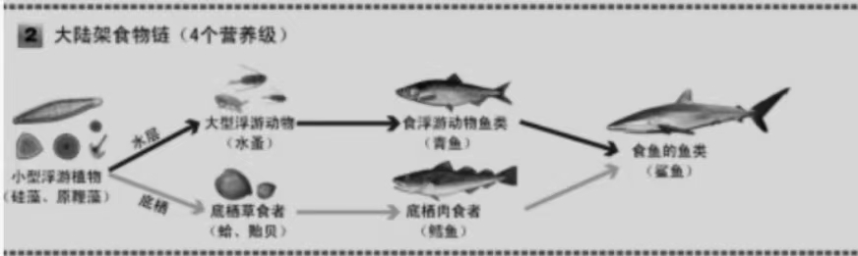
老师先请4位同学上台（食物链正确拼好，游戏结束）
经过大家的努力，我们现在有了两条食物链啦。我们可以看到，它们之间有交叉的部分，连在一起就变成了一个大大的食物网。许多条食物链，结合在一起就形成了一个食物网里面可以包含很多很多条食物链。食物网结构的稳定对于我们保护生态环境具有重要作用，也与我们人类的生活息息相关。
请同学们拿出学习单【4】，我们来完成一些小小练习检验你学到了多少小知识吧！
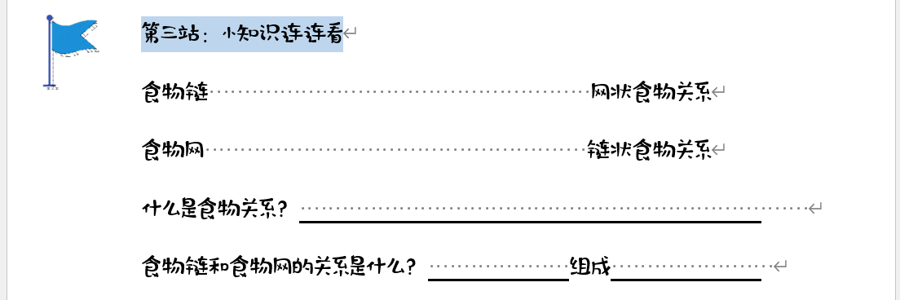

我们在了解了什么是食物链、什么是食物网，认识到食物链与食物网有着重要作用之后，一起来通过一些小小案例来了解一下它们究竟有着怎样的重要作用与功能呢？
查看学习单【5】老师带领同学阅读案例，阅读完后邀请同学们举手分享想法。
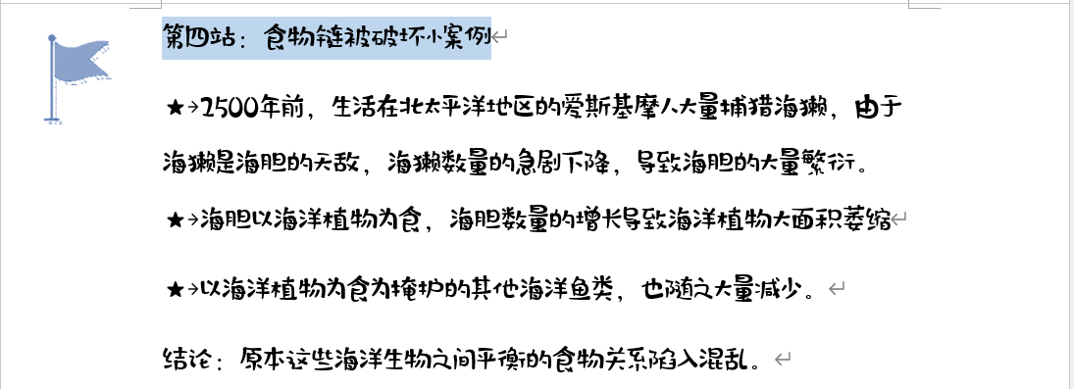

3、卡牌对对碰（15分钟）
1）介绍游戏规则，分发道具，组织学生分队，游戏，总结；
2）介绍卡牌上的生物与其趣味故事。

小朋友们，了解了食物链与食物网的概念后，我们的难度就要提升了。接下来，我们一起来玩一个“卡牌对对碰”的小游戏，老师先给大家介绍一下这些动物。
（PPT上出示卡片上的生物）一一介绍卡片上的生物并选择一两个生物的趣味故事进行介绍；
给同学们介绍游戏规则，请小朋友们以3名同学为一个单位组成小组进行活动；
老师将小组带至活动区域后，逐组分发卡牌。

游戏规则：每组三位同学，每位同学拿一张卡牌，各自根据自己拿到卡牌上的生物角色进行扮演。同学们可以根据卡片的提示，两两比较战斗值的大小，确定自己在食物链中的位置，然后根据卡片上标明的猎物确定自己要捕食的是谁，战斗值比较大的小朋友把手搭在战斗值较小的小朋友的背上，战斗值最小的生物没有猎物，就站在第一个，等着捕食自己的生物来找自己。最后连成同学们自己认为正确的一条食物链。在这个游戏中，老师会给大家3分钟的时间去组合，小组完成后排成食物链小火车走到教室前面来。规定时间内到达老师这里并且组合正确的小组将获得小奖品！
根据同学们的活动情况，总结活动，分发奖品。
4、总结交流和分享（5分钟）总结课程知识点，两个互动可以任选，帮助同学们总结。

小朋友们，在今天的课程中，我们了解了食物链、食物网是什么，玩了“卡牌对对碰”的小游戏，期间我们还听了有关于海龟、海豚的有趣小故事。最后我们来做一个简单的回顾。
互动1: 邀请小朋友们分享课堂上学到的或者觉得有趣的东西，完成分享的同学可以获得一个小礼物。
互动2: 有奖竞猜。随机抽一张问题卡，回答正确，就可以获得一个小礼物。
Q1:食物网由什么组成？
A:食物网=食物链+食物链+食物链……（食物网是由多个食物链组成的）
Q2:食物链是什么？
A:食物链是生物之间构成的链状食物关系。
Q3:食物网是什么？
A:食物网是生物之间构成的网状食物关系。
Q4：你能说明一下图示法表示食物链中“→”的含义吗？
A:“→”表示捕食关系，箭头所指的方向表示捕食者。
Q5:你能猜猜在食物链中等级越高越捕食其他生物厉害的生物相对于之前的等级越低越被其他生物捕食的生物数量是更多还是更少呢？为什么？
A：在食物链中生物的等级越高，数量越少。因为处在食物链高位的生物通过捕食前面的生物获得能量，它们获得的能量是逐渐变少，所以数量就少了。
Q6:图片中的海龟为什么这么痛苦？
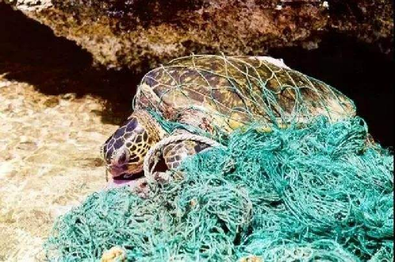
A:海龟生存的海洋环境遭到了塑料和渔网等人类制造的污染，它们的呼吸孔被塑料裹住，它们的脖子被渔网勒住。
Q7：如果食物链中缺少一种生物，食物链的其他成员会受影响吗？为什么，请举例说明。
A：如果食物链中缺少一种生物，那么食物链中的其他成员也会受到影响。
Q8:世界上有那么多种类的生物，我们人类为什么要保护这些生物呢？请结合今天学习的食物链食物网的小知识进行思考。
A:食物链和食物网表示生物间的食物关系，生物间存在紧密的食物关系。如果我们人类不保护生物，对他们进行肆意的捕捞猎食，生物们之间的捕食关系会破裂，它们不能再和谐地生活在一起了。而且我们人类也可能因此没有食物可以吃了。
Q9:我们小朋友要如何行动去帮助海洋生物不遭受苦难？
A:不在海滩边丢弃垃圾；减少一次性塑料制品的使用；提醒自己身边的同学或者亲人，积极地保护海洋环境；看到破坏环境的行为，积极阻止，量力而行。
Q10：你能讲讲我们今天学习的一条食物链吗？
A：任选一条食物链回答即可。

- 视频脚本
序号 | 画面内容 | 解说词 | 时间
1 | 海底世界 | 小朋友们，大家是否对浩瀚无垠的大海有过满满的好奇？听说这里面的海底世界可美啦，接下来我们就一起去探索一下吧！ | 5s
2 | 硅藻特写 | 大家好！我是硅藻，虽然我的身材十分mini，但是我的小小身体有着大大能量！别看我只是一个细胞，我们家族诞生可比你们人类早多了。而且我是一种浮游植物，我拥有叶绿体能够通过吸收阳光产生能量！我通过这种方式“吃东西”。 | 10s
3 | 水蚤特写 | 小朋友们，你们好呀！我是水蚤！不是水藻哦，我没有叶绿体，不能自己吸收阳光获得能量。我需要摄食前面的那个兄弟：硅藻来获得能量，填饱肚子。由于我是浮游生物一种体积很小很小的动物，而且我拥有较高的营养价值，水里面的鱼类都非常喜欢捕食我。呜呜！ | 15s
4 | 太平洋鲱特写 | 你们好！我是太平洋鲱，我还有个接地气的名字——海青鱼。我有着金属光泽的深蓝色到银色渐变外衣，这超酷的诶！我以水蚤为食，我们家族生产速度快，族群庞大！等等，这个声音有些熟悉，亲爱的小朋友们我先走啦！ | 10s
5 | 鲨鱼特写 | 大家好！相信大家对我都不陌生，我是sharkshark鲨鱼先生。我有一口白亮的钢尺铜牙，这可是我最引以为傲的特色！我可是海中猛兽，这些小鱼小虾的也只够给我塞塞牙缝儿！我是海中顶顶有名的鱼虾杀手。 | 10s
6 | 海洋世界中的食物链 | 小朋友们，听完我们海洋朋友的介绍，有没有对他们有更多的一些了解呢？接下来我们一起来回顾一下！  mini身材的硅藻是一种浮游植物，它是海中能量的生产者，大型浮游动物水蚤喜欢捕食它。太平洋鲱是一种鱼类，它捕食大型浮游动物水蚤。鲨鱼是海中霸王，捕食青鱼。这样的由硅藻被水蚤吃，水蚤被太平洋鲱吃，太平洋鲱被鲨鱼吃的关系是不是像一条链子一样把它们给串起来，这种链状的食物关系就叫做食物链！小朋友们，我们接下来继续来认识两位朋友！ | 30s
7 | 贻贝特写 | 咔哧咔哧，你们好！我是贻贝，一种带壳的动物！这个黑褐色的类似椭圆形的硬壳是我的坚固的保护罩！我和水蚤一样，以硅藻为食。不过我们俩生活的区域不一样，我在海底生活，它漂浮在海水中。 | 10s
8 | 鳕鱼特写 | 呜呼，小朋友们相信你们对我比较熟悉，或许在餐桌上还能经常看见我。我就是鳕鱼，我生活在海底深处，我们家族经常在0度水温时聚会！很独特的家族聚会吧！带壳的贻贝是我的菜单之一，我还吃一些比我小的鱼类。当然我作为一种体型较大的鱼还是有天敌的，前面的那位鲨鱼先生就常常捕食我！ | 10s
9 | 海底世界的食物网 | 小朋友们，通过贻贝、鳕鱼的介绍，我们又发现了一条食物链：硅藻被贻贝吃，贻贝被鳕鱼吃，鳕鱼被鲨鱼吃。我们可以发现这两条食物链，它们有着共同部分，就像一个个绳结一样把它们紧紧地连接在一起。请你们想象一下一条绳子可以组成一根链子，许多条绳子通过一个个绳结可以组合成什么呢？对呀！把绳子们编织在一起可以变成一个网，就像大大的渔网一样！许多条食物链拼在一起就变成了一个大大的食物网。  食物链最终能够拼成食物网。海洋里面的动物朋友和植物朋友就依靠食物网的这种吃与被吃的食物关系，共同生活在大海里面。如果没有这个食物网，大家的关系就乱了套啦，海洋里面就会乱成一锅粥！  所以良好的食物关系帮助海洋朋友们和谐生活在海洋这个大家庭里面！这种网状的食物关系叫做食物网，其中的一个小分支一条链叫做食物链。它们是海洋世界的生活规则！ | 40s

